8. Atualização da Sessão Plenária
Este Módulo tem por objetivo cadastrar e atualizar a Sessão Plenária da Casa.

Antes de efetuar a alimentação dos dados da Sessão Plenária é necessário alimentar as tabelas auxiliares Tipo de Sessão Plenária, Tipo de Resultado de Votação, Tipo de Andamento de Sessão Plenária e Tipo de Expediente.

8.1. Lista Sessão Plenária
Apresenta a Sessão Plenária a ser realizada na data indicada ou que já tenha sido realizada conforme a data selecionada. Ao selecionar a opção de Sessão Plenária no menu de opções, o sistema irá apresentar a Sessão cuja data, por padrão, seja a mais recente. As sessões plenárias podem ser consultadas selecionando a data no combo box na parte superior à direita da tela, conforme abaixo:

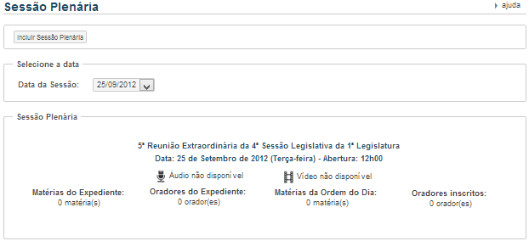
O botão Incluir Sessão Plenária só aparecerá para usuários Operador e Operador Sessão Plenária.

